包头市抬板式住宅规划建设管理指导意见
（试行）

为深入贯彻中央城市工作会议精神，顺应人民群众对美好生活的向往，增强城市洪涝灾害抵御能力、提升城市韧性、建设绿色生态城市、推动海绵城市建设，结合包头市城市建设实际情况，规范抬板式住宅小区建设管理工作，特制定本指导意见。
一、抬板式住宅特点
抬板式住宅通过整体抬升平台，将住宅、公共绿地与活动场地置于平台之上，下部空间集中设置车库、设备用房及配套设施，通过人车分流、功能分层的布局方式，形成空间集约、环境整洁、居住品质更高的居住建筑形态。抬板平台的建筑基底面积占项目总用地面积的比例不得小于50%（详见附图1）。
二、技术指标要求
（一）容积率
抬板平台以下空间(含平台以下的建筑楼座水平投影空间)可设置停车功能、包头市居住社区“5分钟生活圈”要求的非盈利性公服设施、市政基础设施以及公共开放空间，该部分建筑面积可不计入规划条件（土地出让合同）约定的容积率，但需计入项目总建筑面积。
（二）抬板平台建筑高度
抬板平台结构层高不应超过4.5m；平台的防护栏杆、墙体等上顶面不应高于周边城市道路7.5m（详见附图2）。
（三）建筑密度
建筑密度为抬板平台范围内外建筑基底面积之和与用地面积的比值(详见附图3)。
（四）绿地率
抬板平台范围内、外绿地面积之和与项目用地面积的比值。
抬板平台范围以内的绿化区域，覆土深度不应小于1.8m，住宅附属的室外专属庭院不计入公共绿化面积和绿地率。
（五）建筑高度
抬板平台及其范围内、外建筑的高度，均以抬板平台范围以外的室外地坪为基准计算建筑高度。(详见附图4)
当建筑位于有限高要求的区域：机场、电台、电信、微波通信、气象台、卫星地面站、军事要塞工程等设施的技术作业控制区及机场航线控制范围内时，应按净空要求控制建筑顶点高度及设备顶点高度，计算高度为抬板平台以上建筑顶点高度与抬板平台高度之和。
（六）建筑间距
抬板平台范围以内建筑之间的间距，以抬板平台(含覆土)上顶面作为室外地坪确定计算建筑间距的建筑高度，按现行城乡规划技术规定执行。
抬板平台范围以内建筑与范围以外建筑之间的间距，以抬板平台范围以外的室外地坪确定计算建筑间距的建筑高度，按现行城乡规划技术规定执行。(详见附图5)
抬板平台范围以外的建筑间距控制，按现行城乡规划技术规定执行。
（七）建筑退让
抬板平台应集中设置，计算退让距离时抬板平台及其范围内、外的建筑均以抬板平台范围外室外地坪计算建筑高度后，按现行城乡规划技术规定执行。
（八）公共服务及市政设施布置要求
利用抬板平台以下空间设置包头市居住社区“5分钟生活圈”要求的非盈利性公服设施、市政基础设施以及公共开放空间应布置在交通便利、环境优美、采光通风条件良好的区域，同时满足现行城乡规划技术规定及相关规范要求。养老用房、幼儿园、托育等公共服务设施不得布置在抬板平台以下空间；抬板平台以下空间设置商业及其他经营性用途空间时，应满足：空间进深尺寸≤12m，经营性空间建筑面积占比应满足规划条件相关要求。
新建住宅小区开闭所、配电房、备用发电机用房等供配电设施及用房设置应满足相关规范要求，不得设置在地势低洼和可能积水的场所，且场地高程应高于当地防涝设计高程。
（九）城市界面空间管控
抬板平台沿城市界面及开放性社区道路应设置公共使用功能、公共开放空间或进行绿化景观处理，不得设置连续实体墙面和玻璃幕墙。任意连续实体界面的长度占对应城市界面总长度的比例应小于50%，防护栏杆应采用透空式设计。
临抬板平台界面的防护栏与板边缘之间，应设置宽度不小于1.2m的绿化缓冲空间。
抬板平台临近既有住宅界面，应协调相互关系，减少对既有住宅噪声、光线及视觉干扰等影响。
（十）抬板平台建筑停车出入口
抬板平台范围以内停车库出入口与基地内主要道路的距离不应小于5.5m，同时满足《车库建筑设计规范》JGJ100-2015中相关规定要求。
（十一）停车管控
抬板平台上不得设置机动车停车位（消防、救援、装卸、应急保障等特殊车辆临时停放除外），抬板平台范围以内不得设置独立停车库,抬板平台范围以外地面停车率不得超过10%，电动自行车停放场地应设置在抬板平台范围以外。机动车、非机动车设置还应符合《包头市建筑物配建停车位设计指导意见》相关要求。
（十二）抬板平台场地出入口
通往抬板平台上的机动车坡道，不得沿城市主干道布置、应在抬板平台范围内部布置。坡道设置应不少于两条，且采用不同方向布置，坡道转弯半径、宽度等应符合消防车、应急救援车等应急车辆通行要求，同时应满足《包头市建设工程设计方案技术审查指导意见》相关要求。
三、海绵城市
为推进海绵城市建设，深入践行“自然积存、自然渗透、自然净化”的海绵城市发展理念，抬板平台式住宅小区应优先采用下沉式绿地、透水铺装、绿色屋顶等低影响开发设施，平台下方应配套设置雨水调蓄设施，系统提升场地雨水滞蓄、渗透与净化能力。
四、其他事项
其他未尽事宜，均按照现行相关标准及规范执行。本标准适用于包头市中心城区范围内住宅小区抬板式建设项目的规划、建设和管理工作，外五旗县区可参照本指导意见执行。
本标准自发布之日起试行，由包头市自然资源局负责解释。
附件
相关说明及图示

附图1：抬板平台示意图
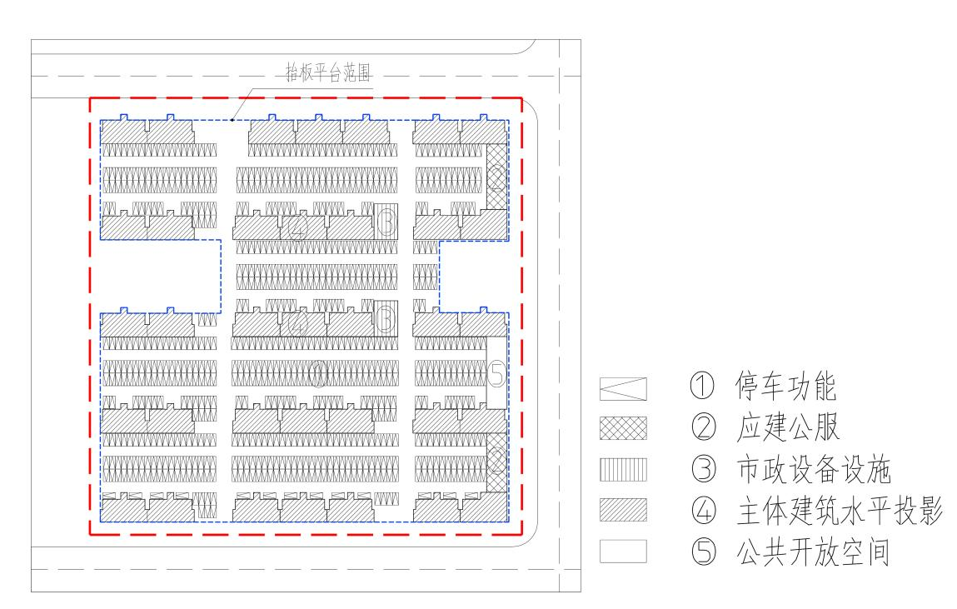
附图2：抬板平台剖面示意图

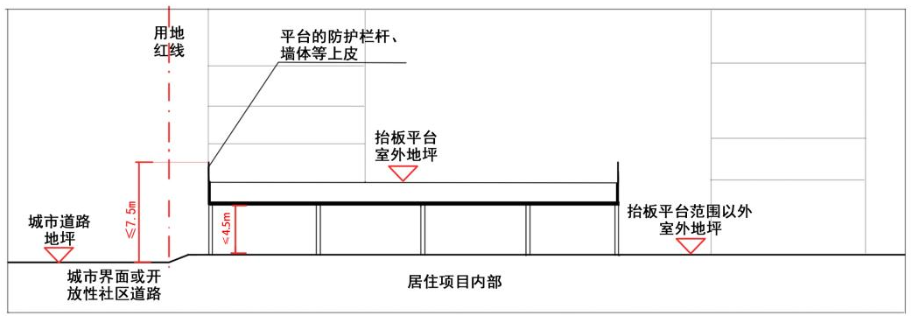

附图3：建筑密度示意图
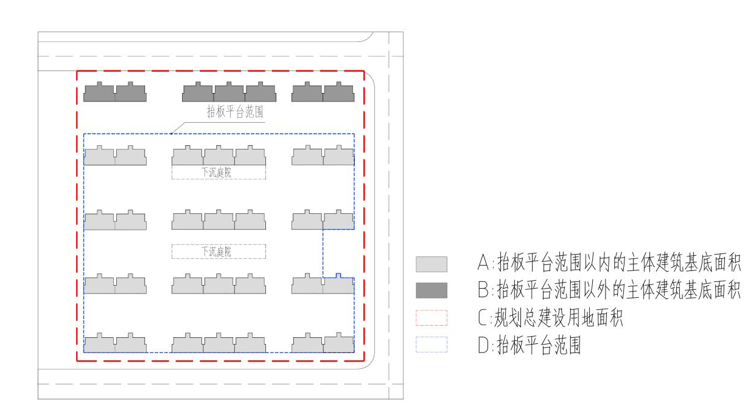
附图4：建筑高度示意图
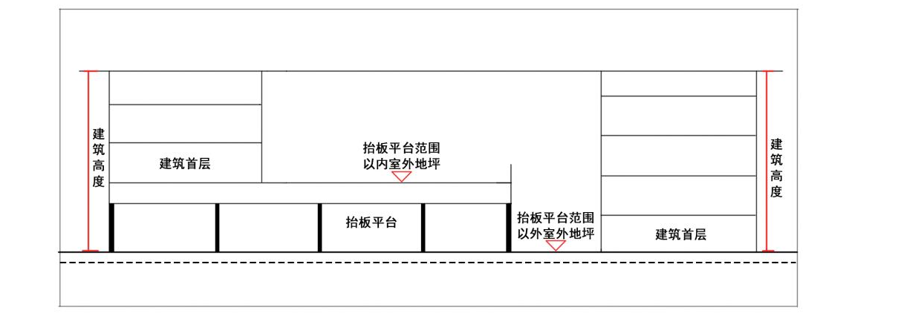
附图5：建筑间距示意图
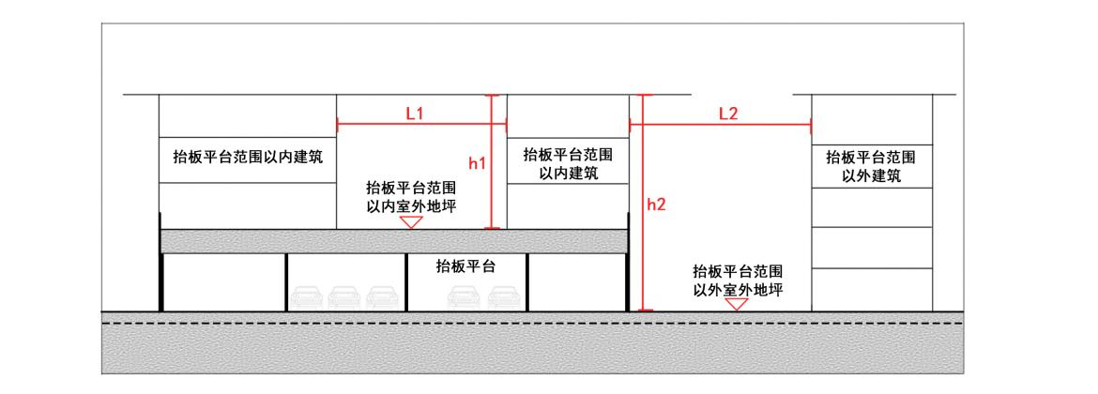
抬板平台范围以内建筑间距L1以hl为计算基数;抬板平台范围以外建筑间距L2以h2为计算基数。

